**综合检测卷3**

**一.选择题(每题3分,共计30分)**

1. 关于磁通量的说法，正确的是（　　）

A. 在磁场中穿过某一面积的磁感线条数，就叫穿过这个面积的磁通量

B. 在磁场中只有垂直穿过某一面积的磁感线条数，才叫穿过这个面积的磁通量

C. 在磁场中某一面积与该磁感应强度的乘积，就叫穿过这个面积的磁通量

D. 在磁场中穿过某一面积的磁感线条数与该面积的比值叫磁通量

2. 如图所示，弹簧上端固定，下端悬挂一根磁铁，磁铁正下方不远处水平面上放一个质量为*m*，电阻为*R*的闭合线圈．将磁铁慢慢托起到弹簧恢复原长时放开，磁铁开始上下振动，线圈始终静止在水平面上，不计空气阻力，则以下说法正确的是（　　）

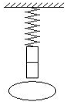

A. 磁铁做简谐运动

B. 磁铁最终能静止

C. 在磁铁振动过程中线圈对水平面的压力有时大于*mg*，有时小于*mg*

D. 若线圈超导线圈，磁铁最终也能静止

3. 著名物理学家弗曼曾设计过一个实验，如图所示.在一块绝缘板上中部安一个线圈，并接有电源，板四周有许多带负电的小球，整个装置支撑起来.忽略各处的摩擦，当电源接通的瞬间，下列关于圆盘的说法中正确的是（ ）

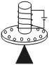

A. 圆盘将逆时针转动

B. 圆盘将顺时针转动

C. 圆盘不会转动

D. 无法确定圆盘是否会动

4. 如图所示，用铝板制成“”形框，将一质量为*m*的带电小球用绝缘细线悬挂在板上方，让整体在垂直于水平方向的匀强磁场中向左以速度匀速运动，悬线拉力为*T*，则（ ）

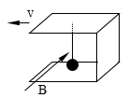

A. 悬线竖直，

B. 选择合适，可使

C. 悬线竖直，

D. 条件不足，不能确定

5. 如图所示，在光滑的水平面上，有一垂直向下的匀强磁场分布在宽为*L*的区域内，现有一个边长为的正方形闭合线圈以速度垂直磁场边界滑过磁场后速度变为）那么（ ）

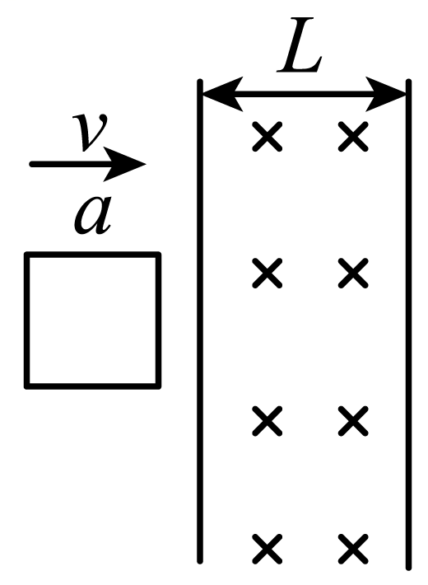

A. 完全进入磁场时线圈的速度大于/2

B. .完全进入磁场时线圈的速度等于/2

C. 完全进入磁场时线圈的速度小于/2

D. 以上情况AB均有可能，而C是不可能的

6. 如图所示，一根长导线弯成“n”形，通以直流电，正中间用一段绝缘线悬挂一金属环C，环与导线处于同一竖直平面内，在电流增大的过程中，下列叙述正确的是（ ）

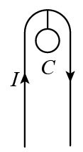

A. 金属环C中无感应电流产生

B. 金属环C中有沿逆时针方向的感应电流

C. 悬挂金属环C的竖直线拉力变大

D. 金属环C仍能保持静止状态

7. 如图所示，线圈由*A*位置开始下落，在磁场中受到的磁场力如果总小于它的重力，则它在*A、B、C、D*四个位置（*B、D*位置恰好线圈有一半在磁场中）时，加速度大小关系为（ ）

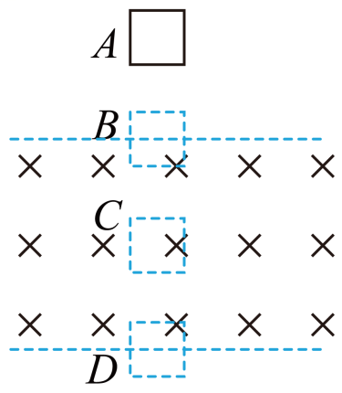

A.  B. 

C.  D. 

8. 如图所示，闭合小金属环从高*h*的光滑曲面上端无初速度滚下，又沿曲面的另一侧上升，则（）

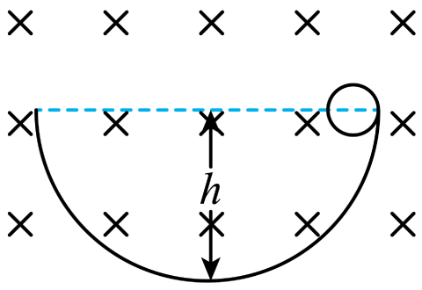

A. 若是匀强磁场，环在左侧滚上的高度等于*h*

B. 若是匀强磁场，环在左侧滚上的高度小于*h*

C. 若是非匀强磁场，环在左侧滚上的高度等于*h*

D. 若是非匀强磁场，环在左侧滚上的高度小于*h*

9. 如图所示，一电子以初速沿与金属板平行的方向飞入两板间，在下列哪种情况下，电子将向*M*板偏转？（ ）

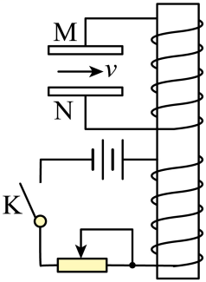

A. 开关*K*接通瞬间

B. 断开开关*K*瞬间

C. 接通*K*后，变阻器滑动触头向右迅速滑动

D. 接通*K*后，变阻器滑动触头向左迅速滑动

10. 如图所示，在边长为*a*的等边三角形区域内有匀强磁场*B*，其方向垂直纸面向外．一个边长也为*a*的等边三角形导线框架*EFG*正好与上述磁场区域的边界重合，当它以周期*T*绕其中心*O*点在纸面内匀速转动时，框架*EFG*中产生感应电动势，若经*T*/6线框转到图中的虚线位置，则在*T*/6时间内（ ）

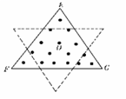

A. 平均感应电动势大小等于

B. 平均感应电动势大小等于

C. 顺时针方向转动时感应电流方向

D. 逆时针方向转动时感应电流方向为

**二.填空题(每空3分,共计27分)**

11. 如图所示，将长为1m的导线从中间折成约106°的角，使其所在的平面垂直于磁感应强度为0.5T的匀强磁场，为使导线中产生4V的感应电动势，导线切割磁感线的最小速度约为__________m/s．(sin53°=0.8)

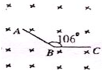

12. 如图所示，线圈内有理想边界的磁场，当磁场均匀增加时，有一带电微粒静止于平行板（两板水平放置）电容器中间，则此粒子带______电，若线圈的匝数为n，平行板电容器的板间距离为d，粒子质量为m，带电量为q，则磁感应强度的变化率为_______（设线圈的面积为S）

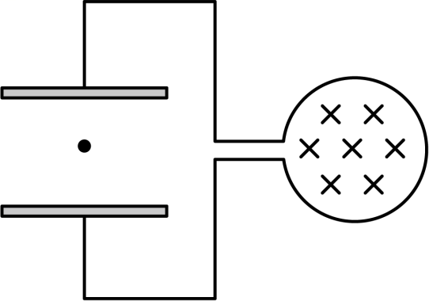

13. 已知某一区域的地下埋有一根与地表面平行的直线电缆，电缆中通有变化的电流，在其周围有变化的磁场，因此可以通过在地面上测量闭合试探小线圈中的感应电动势来探测电缆的确切位置、走向和深度．当线圈平面平行地面测量时，在地面上*a*、*c*两处测得试探线圈中的电动势为零，*b*、*d*两处线圈中的电动势不为零；当线圈平面与地面成45°夹角时，在*b*、*d*两处测得试探线圈中的电动势为零．经过测量发现，*a*、*b*、*c*、*d*恰好位于边长为1 m的正方形的四个顶角上，如图所示．据此可以判定地下电缆在_______两点连线的正下方，离地表面的深度为_______m．

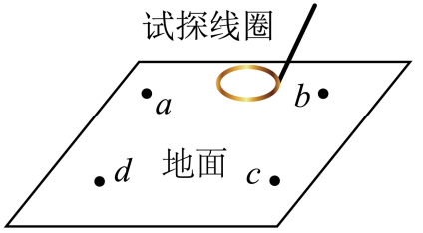

14. 图是一种风速仪示意图，试回答下列问题：

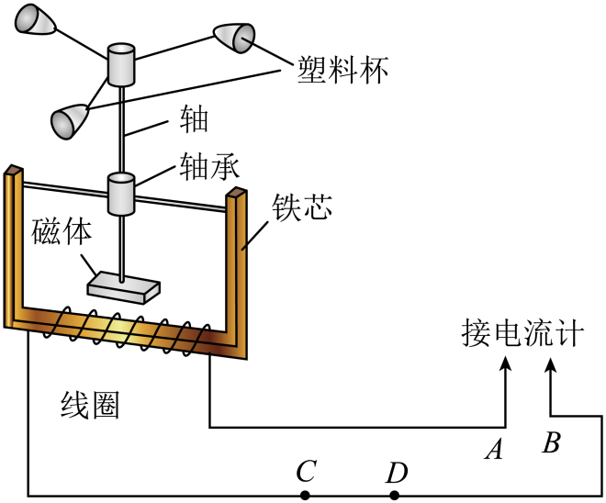

（1）有水平风吹来时磁体如何转动？（自上往下看）_____________________________

（2）为什么能用它测定风速大小？__________________________________

15. 在操场上，两同学相距*L*为10m左右，在沿垂直于地磁场方向的两个位置上，面对面将一并联铜芯双绞线，象甩跳绳一样摇动，并将线的两端分别接在灵敏电流计上．双绞线并联后的电阻*R*为0.2Ω，绳摇动的频率配合节拍器的节奏，保持．如果同学摇动绳子的最大圆半径*h*很小，约为0.1m，电流计的最大值.试估算地磁场的磁感应强度的数量级________．数学表达式B=_________．（用*R*，*I*，*L*，*f*，*h*等已知量表示）

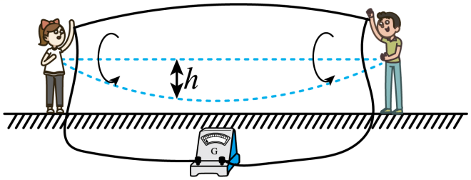

**三.计算题(共计43分)**

16. 如图甲所示，在周期性变化匀强磁场区域内有垂直于磁场的半径为、电阻为的金属圆形线框，当磁场按图乙所示规律变化时，线框中有感应电流产生。

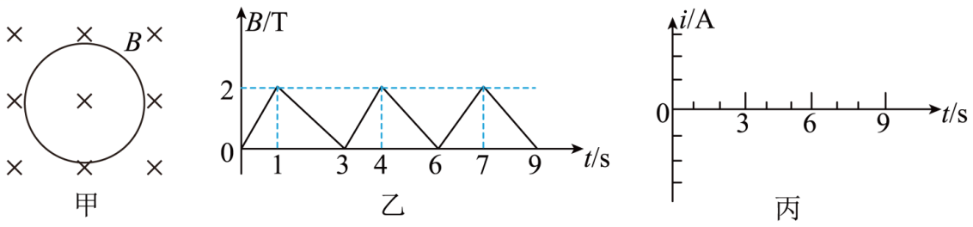

(1)在图丙中画出感应电流随时间变化的图象以逆时针方向为正；

(2)求出线框中感应电流的有效值。

17. 如图所示，在倾角为的光滑斜面上，存在着两个磁感应强度相等的匀强磁场，方向一个垂直斜面向上，另一个垂直斜面向下，宽度均为*L*，一个质量为*m*，边长为*L*的正方形线框以速度*v*刚进入上边磁场时，即恰好做匀速直线运动，求：

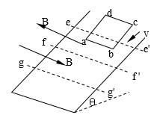

（1）当边刚越过时，线框的加速度多大？方向如何？

（2）当到达与中间位置时，线框又恰好作匀速运动，求线框从开始进入到边到达与中间位置时，产生的热量是多少？

18. 如图所示，固定于水平桌面上足够长的两平行导轨*PQ*、*MN*，间距为，*P*、*M*两端接有一只理想电压表，整个装置处于竖直向下的磁感强度的匀强磁场中，电阻均为，质量分别为和的两金属棒，平行地搁在光滑导轨上，现固定棒，使棒在水平恒力的作用下，由静止开始作加速运动．试求：

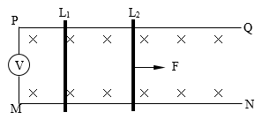

（1）当V表读数为时，棒的加速度多大？

（2）棒能达到的最大速度；

（3）若在棒L2达时撤去外力F，并同时释放棒L1，求棒L2达稳定时速度值；

（4）若固定L1，当棒的速度为，且离开棒距离为*S*（m）的同时，撤去恒力*F*，为保持棒作匀速运动，可以采用将*B*从原值（）逐渐减小的方法，则磁感强度*B*应怎样随时间变化（写出*B*与时间*t*的关系式）？

19. 如图所示，一根电阻为的导线弯成一个圆形线圈，圆半径，圆形线圈质量，此线圈放在绝缘光滑的水平面上，在*y*轴右侧有垂直于线圈平面*B*=0.5T的匀强磁场．若线圈以初动能*E*0=5J沿*x*轴方向滑进磁场，当进入磁场0.5m时，线圈中产生的电能*E*e=3J．求：

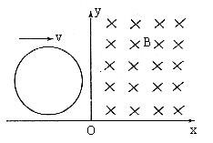

(1)此时线圈的运动速度；

(2)此时线圈与磁场左边缘两交接点间的电压；

(3)此时线圈加速度大小．